clsx

позволяет вам представлять ваши условные классы как объект и возвращает те, которые имеют значение true.

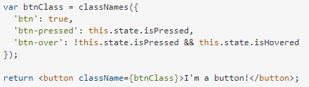

About clsx:

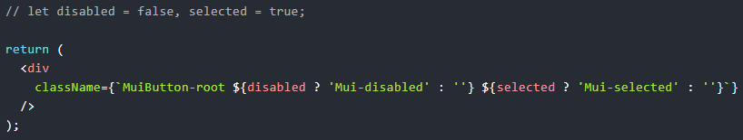

you can do:

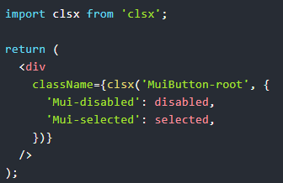

# Theming

## Breakpoints(xs sm md lg xl)

### Default breakpoints

Each breakpoint (a key) matches with a fixed screen width (a value):

* **xs,** extra-small: 0px
* **sm,** small: 600px
* **md,** medium: 960px
* **lg,** large: 1280px
* **xl,** extra-large: 1920px

**breakpoint страницы меняется в зависимости от ширины автоматически, сам material-ui все знает в theme**

**это можно применять в…**

### Breakpoint helpers

* [theme.breakpoints.up(key)](https://material-ui.com/customization/breakpoints/#theme-breakpoints-up-key-media-query)
* [theme.breakpoints.down(key)](https://material-ui.com/customization/breakpoints/#theme-breakpoints-down-key-media-query)
* [theme.breakpoints.only(key)](https://material-ui.com/customization/breakpoints/#theme-breakpoints-only-key-media-query)
* [theme.breakpoints.between(start, end)](https://material-ui.com/customization/breakpoints/#theme-breakpoints-between-start-end-media-query)

типо мы знаем ширину страницы и можем использовать стили в зависимости от width

* **Они работают включительно**, если сверху

[theme.breakpoints.only("md")]

А ниже

[theme.breakpoints.down("md")]

То мд будет по второму, чтобы исключительно, надо поменять местами

* Пример: у div меняется backgroundColor в зависимости от ширины:

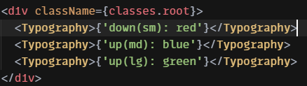 то что внутри typography забей

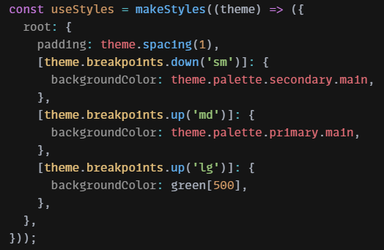

Если больше lg то зеленый, если больше md – primary, если меньше sm то secondary

### withWidth

хук withWidth

import withWidth from '@material-ui/core/withWidth';





Он будет возращать sm, lg, etc…

#### isWidthup

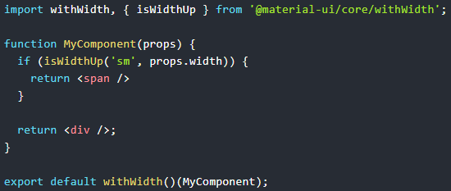

### useMediaQuery(аналог withWidth)

только возращает bool в зависимости от matches

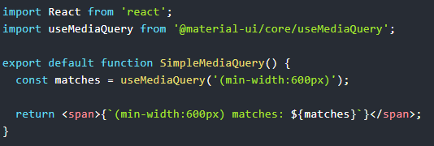

Можно с breakpoint helpers юзать

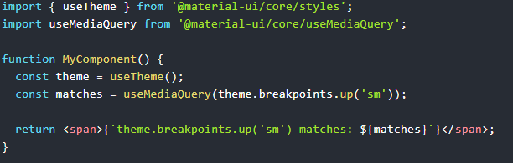

Чтобы без useTheme:

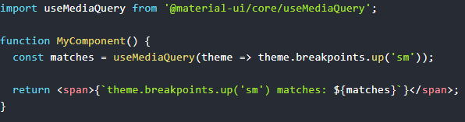

### Custom breakpoints

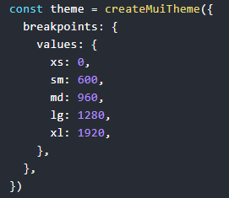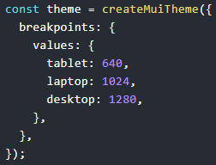

# Layout

### Hidden

Скрывает элементы в зависимости от размера экрана

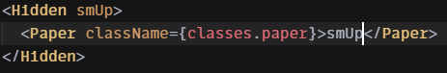

То есть этот скроет если размер будет >= sm

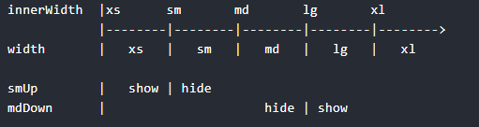

Часто юзают с Grid

